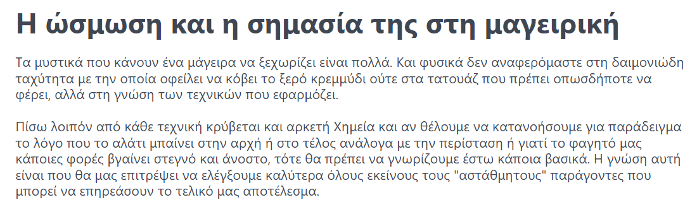

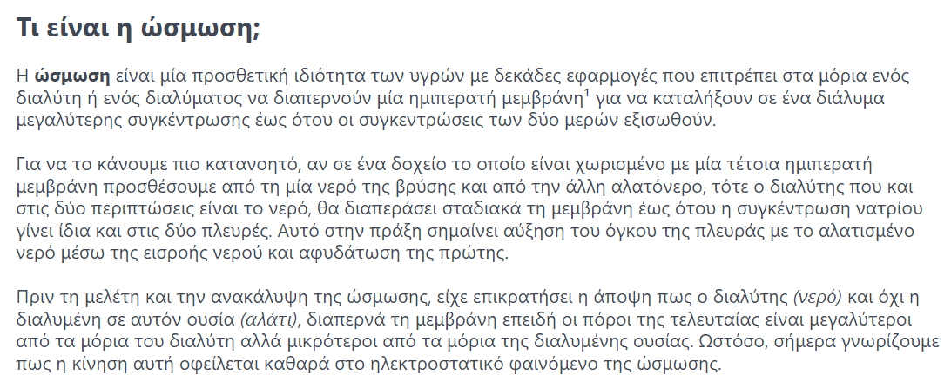

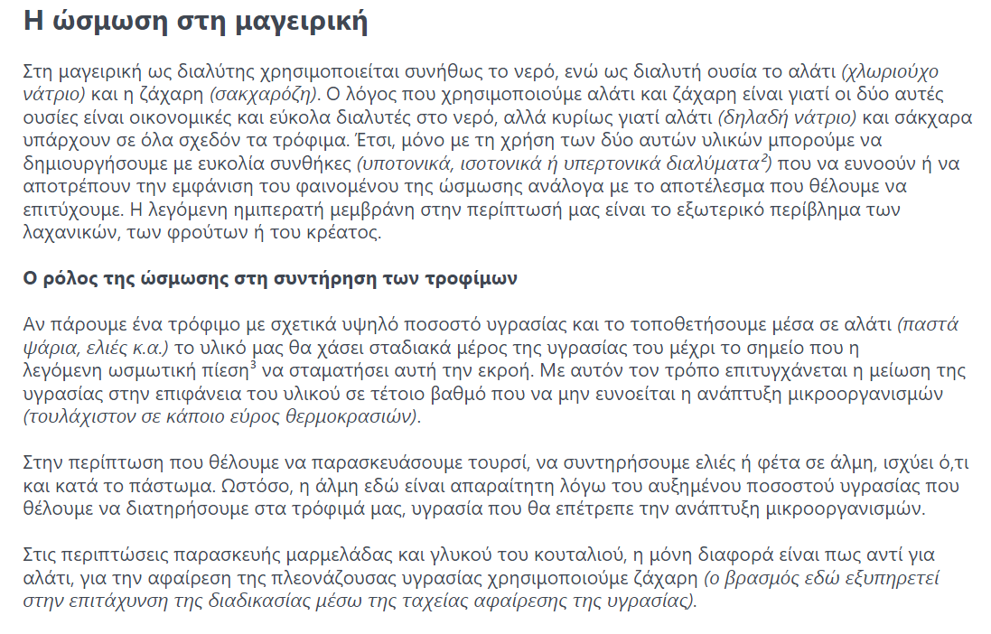

Παρότι στην καθημερινότητα μας χρησιμοποιούμε, μεταφορικά, τη λέξη «ώσμωση» όποτε θέλουμε να μιλήσουμε για κάποια μορφή αλληλεπίδρασης – λέμε, για παράδειγμα «ώσμωση πολιτισμών» – είναι πολύ πιθανό να μην μας περνάει από το νου πως στην κυριολεξία η «ώσμωση» σχετίζεται με το χημικό φαινόμενο της διάχυσης κάποιων στοιχείων μέσα σε άλλα.

Αυτό το φαινόμενο παρατήρησε και περιέγραψε πρώτος ο Ολλανδός φυσικοχημικός Jacobus Henricus van `t Hoff, που έφτιαξε ένα μοντέλο διαλυμάτων άλατος για να εξηγήσει την ωσμωτική πίεση – για το οποίο τιμήθηκε, μάλιστα, το 1901 με το πρώτο βραβείο Νόμπελ που δόθηκε ποτέ σε χημικό.

Η ώσμωση είναι μια ειδική περίπτωση παθητικής μεταφοράς (διάχυσης) μορίων νερού μέσω μιας ημιπερατής μεμβράνης. Αν, για παράδειγμα, η συγκέντρωση ουσιών ενδοκυτταρικά είναι μεγαλύτερη από εκείνη στο εξωτερικό του κυττάρου (με άλλα λόγια αν το ενδοκυττάριο υγρό είναι υπερτονικό συγκριτικά με το εξωκυττάριο υγρό), εισέρχεται νερό στο κύτταρο προκειμένου να εξισορροπηθεί η συγκέντρωση των διαλυμένων ουσιών ή αλλιώς η ωσμωτική πίεση στα δύο διαμερίσματα. Κατά μια έννοια, το νερό διαχέεται προς την αραιότερη ως προς αυτό περιοχή. Στην αντίθετη περίπτωση, όταν δηλαδή το ενδοκυττάριο υγρό είναι υποτονικό συγκριτικά με το εξωκυττάριο υγρό, εξέρχεται νερό από το κύτταρο. Η ανταλλαγή διακόπτεται όταν επέλθει ισορροπία των συγκεντρώσεων (ισοτονικό σημείο).

Το παράδειγμα του αλμυρού νερού. Όταν πολύ αλμυρό νερό έρθει σε επαφή με σχεδόν γλυκό νερό, το νερό από το τελευταίο διάλυμα θα κινηθεί προς το πρώτο για να το αραιώσει. Το φαινόμενο σταματά όταν τα δύο διαλύματα φτάσουν σε ισοδύναμη συγκέντρωση. Βλέπετε, στη φύση πρέπει να επέρχεται πάντα ισορροπία.

Όλες αυτές οι «διελεύσεις» στην καθημερινή πρακτική της κουζίνας σχετίζονται κυρίως με το νερό που είναι ο πιο συνηθισμένος διαλύτης, ενώ οι πιο κοινές διαλυτές ουσίες είναι το αλάτι και η ζάχαρη που, διαλυμένες, εμπεριέχονται σε όλα σχεδόν τα τρόφιμα. Χρησιμοποιώντας αλάτι ή ζάχαρη δημιουργούμε διαλύματα που ευνοούν ή αποτρέπουν την ώσμωση. Το αλάτι αυξάνει την ιοντική συγκέντρωση στα εξωτερικά τοιχώματα των φυτικών κυττάρων και το νερό τείνει να αφήσει το κύτταρο να το εξισορροπήσει, χάρη στο φαινόμενο της ώσμωσης. Ώσμωση γίνεται όταν μουλιάζουμε στο νερό τις σταφίδες ή σε όποιο άλλο αποξηραμένο φρούτο, τα οποία σε μια νύχτα ανακτούν σχεδόν το αρχικό τους σχήμα, επειδή στο εσωτερικό τους υπάρχουν διαλυμένα σάκχαρα και ο φλοιός τους παίζει τον ρόλο της ημιπερατής μεμβράνης.

**Η ώσμωση στην κουζίνα**

**Συντήρηση, αλλαντοποίηση, πάστωμα**

Χάρη στο φαινόμενο της ώσμωσης αλλαντοποιείται το ωμό κρέας. Ο πρωτόγονος άνθρωπος, διαπίστωσε πολύ νωρίς πως αλατίζοντας την τροφή του παραπάνω από ένα όριο μπορούσε να παρατείνει τον χρόνο που θα μπορούσε να την καταναλώσει με ασφάλεια. Σταδιακά ανακάλυψε πως να διατηρεί τα ψάρια, τα κρέατα, τα λαχανικά και τους διάφορους καρπούς (ελιές, κάπαρη, χόρτα).

Βάζοντας στο αλάτι ένα τρόφιμο με σχετικά υψηλό ποσοστό υγρασίας (ψάρια, ελιές κ.α.) θα χάσει σταδιακά μέρος της υγρασίας του μέχρι του σημείου που η ωσμωτική πίεση θα σταματήσει αυτή την εκροή. Με αυτόν τον τρόπο επιτυγχάνεται η μείωση της υγρασίας στην επιφάνεια του υλικού σε τέτοιο βαθμό που να μην ευνοείται η ανάπτυξη μικροοργανισμών (τουλάχιστον σε κάποιο εύρος θερμοκρασιών).

Όταν βουτάμε ένα κομμάτι κρέατος ή ψαριού σε αλατισμένο νερό, τα υγρά της ελάχιστα αλατισμένης σάρκας του θα κατευθυνθούν προς το διάλυμα αλατιού, επομένως το ίδιο κρέας ή το ψάρι θα στεγνώσουν και θα μειωθεί η μάζα τους. Όταν το τοποθετήσουμε απευθείας στο αλάτι ή σε άλμη, το αλάτι θα απορροφήσει την ποσότητα νερού που διαφορετικά θα ήταν διαθέσιμη για τα βακτήρια που «κατοικούν» στον «βιότοπο» του κρέατος και θα τα εξολοθρεύσει, παρατείνοντας έτσι τη ζωή του.

Η παρουσία αλατιού είναι απαραίτητη για το πάστωμα των ψαριών και την αλλαντοποίηση του κρέατος. Ακόμα κι όταν καπνίζουμε σολομό ή φτιάχνουμε gravlax χρειάζεται να προσθέσουμε το αλάτι, μερικές φορές μαζί με λίγη ζάχαρη.

Ώσμωση γίνεται και όταν προσθέτουμε ζάχαρη στο νερό ή σε κάποιο άλλο υγρό. Όποτε φτιάχνουμε μαρμελάδες και γλυκά του κουταλιού, για να αφαιρέσουμε την υγρασία των φρούτων ή των λαχανικών αντί για αλάτι χρησιμοποιούμε ζάχαρη. Το βράσιμο στη συνέχεια βοηθά να επιταχυνθεί η διαδικασία, δεδομένου ότι η εξάτμιση των υγρών ισοδυναμεί με αφαίρεση υγρασίας.

Πέρα από τη συντήρηση που γίνεται με την αφυδάτωση, η ώσμωση βοηθά και τα λαχανικά να γίνουν πιο τρυφερά επειδή η απώλεια νερού μειώνει την κυτταρική πίεση. Ο φλοιός των λαχανικών και των φρούτων ή οι μεμβράνες του κρέατος λειτουργούν ως ημιπερατή μεμβράνη.

Ας μιλήσουμε ακόμα πιο πρακτικά. Όλοι γνωρίζουμε πως όταν θέλουμε να στραγγίξουμε καλά το αγγούρι από τα υγρά του το πασπαλίζουμε με αλάτι. Με αυτόν τον τρόπο δημιουργείται ένα πολύ αλμυρό διάλυμα στο εξωτερικό του που προκαλεί το νερό να μετακινηθεί από την λιγότερο αλμυρή στην πιο αλμυρή πλευρά. Το αγγούρι συμπεριφέρεται ως ημιδιαπερατή μεμβράνη που επιτρέπει στο νερό να φύγει, αλλά δεν επιτρέπει στο αλάτι να εισέλθει στη σάρκα του και να το κάνει… λύσσα – αυτό είναι ώσμωση.

Επίσης γνωρίζουμε πως τα φρούτα και τα λαχανικά αποτελούνται από εκατομμύρια φυτικά κύτταρα όπου παγιδεύεται το γλυκό νερό και μαζί του φυλακίζονται οι βιταμίνες και τα ιχνοστοιχεία τους. Όσο είναι φρέσκα και ωμά, τα κυτταρικά τοιχώματα τους, διογκώνονται και παραμένουν σταθερά συνδεδεμένα μεταξύ τους. Αντίθετα όταν μπαγιατέψουν τα λαχανικά, τα κύτταρα τους χάνουν το νερό τους, συρρικνώνονται, ζαρώνουν. Αν θέλουμε να ανακτήσει ένα λαχανικό την τραγανότητα του, μπορούμε να το βάλουμε, σε αλμυρό νερό και τα αφήσουμε εκεί. Οπότε όταν βράζουμε λαχανικά, πατάτες για παράδειγμα, δεν θα πρέπει να προσθέσουμε εξαρχής αλάτι, γιατί μοιραία η πατάτα θα χάσει ένα μέρος από το νερό της, αφού το νερό από το εσωτερικό τους θα αναζητήσει το νερό της κατσαρόλας που περιέχει αλάτι σε διάλυση. Αντίθετα, αν βράζουμε χόρτα χρειαζόμαστε αλάτι στο νερό της κατσαρόλας γιατί τα κύτταρα χόρτων περιέχουν και αυτά κάποια ιχνοστοιχεία σε διάλυση που θα προσελκύσουν το νερό της κατσαρόλας, το οποίο θα τα κάνει… άνοστα. Κατά κάποιο τρόπο δημιουργούμε με το αλάτι, εξωτερικά από αυτά, ένα ισότονο διάλυμα που θα συγκρατήσει κάθε ουσία στη θέση της. Αν θέλουμε να μείνουν τα λαχανικά μας στακάτα (aldente), τα βράζουμε σε αλατισμένο νερό.

**Η ώσμωση, το ξαρμύρισμα του μπακαλιάρου, η πικρίλα της μελιτζάνας κι οι μπουμπουριστοί χοχλιοί**

Παρότι, όμως, έχουμε συνδέσει την ώσμωση με τη συντήρηση των τροφίμων ο ρόλος της στην κουζίνα δεν περιορίζεται μόνο σε αυτό. Κατανοώντας την αρχή της ώσμωσης συνειδητοποιούμε πως για να ξαρμυρίσουμε καλύτερα τον μπακαλιάρο, θα πρέπει στο πρώτο νερό να προσθέσουμε λίγο χοντρό αλάτι, που θα δημιουργήσει ημιδιαπερατή μεμβράνη, η οποία θα επιτρέψει την εισροή καθαρού νερού στο εσωτερικό της σάρκας του παστού ψαριού ενώ ταυτόχρονα θα μειώσει την συγκέντρωση του αλατιού. Στην επόμενη αλλαγή νερού, δεν χρειάζεται άλλο αλάτι.

Τώρα μπορείτε να καταλάβετε γιατί πασπαλίζουμε πάντα με αλάτι τις μελιτζάνες για να τις ξεπικρίσουμε. Το αλάτι λόγω της ωσμωτικής πίεσης προσελκύει το νερό από το εσωτερικό της πικρής μελιτζάνας (Στρύχνον η μελιτζάνα) και μαζί του την πικρή, υδατοδιαλυτή σολανίνη οπότε βοηθάει να αποβληθεί ένα μέρος της μαζί με το νερό.

Αντίδραση ώσμωσης είναι, στην ουσία, και το αλάτισμα των σαλιγκαριών. Έτσι «προκαλούν» τα ζωντανά σαλιγκάρια για να αποβάλλουν τα «σάλια» τους, τα ρίχνουν σε νερό με αλάτι και ξίδι και τα αφήνουν μισή ως μια ώρα, φροντίζοντας να αλλάζουν κάθε 10 λεπτά το νερό τους. Και αυτό είναι τελικά μια αντίδραση ώσμωσης. Στην Κρήτη, ρίχνουν τα σαλιγκάρια μπούμπουρα (μπρούμητα) σε ένα τηγάνι μαζί με χοντρό αλάτι για να τα προκαλέσουν να βγάλουν τα «σάλια» τους (χοχλιοί μπουμπουριστοί).

**Πότε θέλουμε να αποφύγουμε την ώσμωση**

Για να μην στεγνώσουν κάποια τρόφιμα θα πρέπει να περιορίσουμε την αντίδραση της ώσμωσης. Αν μαγειρεύετε με τη μέθοδο sous- vide, προφανώς η πρώτη συμβουλή που σας δόθηκε είναι να μην αλατίζετε από πριν. Διαφορετικά, τα κρέατα σας θα χάσουν πολύ περισσότερο νερό από το επιθυμητό. Στη βιομηχανία τροφίμων, για να μαλακώσουν τα κρέατα, καταφεύγουν πιο συχνά σε έγχυση άλμης με ένεση. Ένα από τα πλεονεκτήματα αυτής της πρακτικής είναι ότι περιορίζει, σε μεγάλο βαθμό, το στέγνωμά του κρέατος λόγω ώσμωσης, όταν είναι να μαγειρευτεί στη συνέχεια σε κενό αέρος.

**Τι γίνεται με τους ζωμούς;**

Όταν ένα κρέας βράσει για πολύ ώρα σε ζωμό, όπως για παράδειγμα το βραστό, δεν παίζει μεγάλο ρόλο αν προσθέσουμε αλάτι ή όχι. Το κρέας διαλύεται από την υψηλή θερμοκρασία και τον μακρύ χρόνο μαγειρέματος, επειδή ο ζωμός μπορεί να διεισδύσει στη σάρκα του. Αυτό κάνει τις μυϊκές ίνες να στεγνώνουν. Ο Hervé This που εργάζεται εδώ και αρκετά χρόνια, πάνω στη διάχυση των γεύσεων, απέδειξε ότι παίζει σημαντικό ρόλο αν ρίξουμε εξαρχής το κρέας σε κρύο νερό μόνο στην περίπτωση που το όλο μαγείρεμα πρόκειται να διαρκέσει λιγότερο από 2,5 ώρες. Αντίθετα, τα πολύωρα μαγειρέματα δεν απαιτούν τόση προσοχή. Λίγο ενδιαφέρει αν θα χρησιμοποιήσουμε κρύο ή ζεστό υγρό. Τελευταία, αμφισβητεί και τη θεωρία της ώσμωσης που υποθέτει ότι ένα υγρό μπορεί να διεισδύσει στη σάρκα του κρέατος κατά τη διάρκεια του μαγειρέματος. Σύμφωνα με όσα ισχυρίζεται μόνο τα κρέατα που διαλύονται με το μαγείρεμα μπορούν να αρωματιστούν από το υγρό μαγειρέματος – και έχει απόλυτο δίκιο. Εδώ στην Ελλάδα το γνωρίζουμε καλά αυτό.

Σε περίπτωση που μας ενδιαφέρει όμως ο ίδιος ο ζωμός, όπως συμβαίνει με τις σούπες λαχανικών όπου το ζητούμενο είναι να περάσουν οι γευστικές ουσίες τους στο ζωμό, αυξάνουμε το αλάτι για να επιτύχουμε πληρέστερη διάνοιξη των τοιχωμάτων των φυτικών κυττάρων.

**Μπορούμε να αλατίζουμε το κρέας που σκοπεύουμε να «θωρακίσουμε» στο τηγάνι;**

Σε αντίθεση με την επικρατούσα αντίληψη, αν αλατίσει κανείς το κρέας πριν το βάλει στο τηγάνι, δεν θα το στεγνώσει. Ο χρόνος που απαιτείται είναι πολύ σύντομος για να επιτρέψει την ώσμωση. Από την άλλη, αλατίζοντας το κρέας πριν το «θωρακίσουμε» δεν αναστέλλουμε ούτε αδρανοποιούμε την αντίδραση Μαγιάρ.

Πως η ώσμωση έφτασε να γίνει φετίχ των σεφ

Η εποχικότητα και η φρεσκάδα είναι το πρώτο ζητούμενο σε μια κουζίνα, εντούτοις η έρευνα που γίνεται σε κάποια πρωτοποριακά εστιατόρια, όπως το Noma στην Κοπεγχάγη, αποδεικνύει ότι ακόμα και σήμερα έχουμε πολλά να μάθουμε για τις δεκάδες δυνατότητες που προσφέρει η μαγεία του αλατιού και της ώσμωσης στην υφή και την όψη των τροφίμων. Οι σεφ πειραματίζονται με νέους τρόπους μαγειρέματος, φτιάχνουν στα γρήγορα πιο τραγανά τουρσιά, ακολουθώντας τις αρχές του sous-vide, «παγώνουν» με έναν πολύ ιδιαίτερο τρόπο τα λαχανικά ή τα φρούτα τους, δίνουν νέες διαβαθμίσεις στην υφή των φαγητών τους. Δεν τους αδικώ, θέλουν κι αυτοί να βρουν δικούς τους δρόμους σε ένα κόσμο όπου όλα φαντάζουν déjà vus.

Και λίγη ορθογραφία

Σχετικά με τη σωστή γραφή του «ώσμωση» στο λεξικό της Κοινής Νεοελληνικής του Α. Π. Θ. αναφέρει πως πρόκειται για αντιδάνειο από το αγγλικό osmosis ή το γαλλικό osmose - από συντομογραφία των (end)osmose& (ex)osmose Το λεξικό της Νέας Ελληνικής γλώσσας του Μπαμπινιώτη αναφέρει πως η λέξη προέρχεται από το αρχαίο ελληνικό ὠσμός (σπρώξιμο), που κι αυτό προέρχεται από το ὠθῶ, γεγονός που αποδεικνύει ότι ορθώς γράφεται με δυο ωμέγα.